مروری بر سری فوریه

فهرست

1 مقدمه 2
2 سری مثلثاتی 2
2.1 بررسی مختصر تاریخی 2
2.2 تمرینی از تار دلامبرت 3
2.2.1 بخش اول 3
2.2.2 بخش دوم 3
2.3 مسئله اصلی 3
3 توابع متناوب 4
4 انواع همگرایی ها 4
5 ضرایب فوریه 4
6 لم ریمان-لبگ 5
منابع 6

فهرست اشکال
شکل 1: $fx=x2$ در بازه $(-π,π\}$، گسترش داده شده تا $2π$-متناوب شود. 4
شکل 2: مراحل گسترش مجموعه کانتور 5

فهرست جداول
جدول 1: مراحل محاسبه ضرایب فوریه 5
جدول 2: بعد های مجموعه کانتور 5

مقدمه
در این متن مروری بر سری فوریه خواهیم داشت.
در رساله معروفش، نظریه تحلیلی گرما [1]، جوزف فوریه جسورانه ادعا می‌کند، "بنابراین وجود ندارد تابعی $f\left(x\right)$ ، یا بخشی از از یک تابع، که نتوان به صورت یک سری مثلثاتی نوشت."
ارائه این ایده را با سری مثلثاتی شروع می‌کنیم.

سری مثلثاتی

بررسی مختصر تاریخی
ایده اصلی پشت نمایش سری برای توابع این است که تابع داده شده $f\left(x\right)$ را به عنوان جمعی از توابع ساده تر نوشته شود. در سری توانی اجزای آن به شکل $\{1, x, x^{2},x^{3},x^{4},…\}$ هستند، به طوری که سری این فرم را می‌گیرد
$$f\left(x\right)=\sum_{n=0}^{∞}{a_{n}x^{n}=a_{n}+a_{1}x+a_{2}x^{2}+a_{3}x^{3}+… .}$$
یک سری مثلثاتی نوعی سری بی‌نهایت است که اجزای آن به این شکل است
$$\left\{1,\cos{x,\sin{x,\cos\left(2x\right),\sin\left(2x\right),\cos\left(3x\right),\sin\left(3x\right), …}}\right\} ,$$
به طوری که سری این فرم را می‌گیرد
$$f\left(x\right)=a_{0}+\sum_{n=1}^{∞}{a_{n}\cos\left(nx\right)+b_{n}\sin\left(nx\right) .}$$
ایده نمایش دادن تابع به این صورت زمانی که فوریه برای اولین بار سال 1807 بیانش کرد، کاملا جدید نبود. حدود 50 سال قبل از آن ژان لروند دلامبرت معادله با مشتقات جزئی روبرو را جهت توصیف حرکت یک تار مرتعش منتشر کرد.
)1( | $$\frac{∂^{2}u}{∂x^{2}}=\frac{∂^{2}u}{∂t^{2}}$$

در این روش، تابع $u(x,t)$ نمایش دهنده جابجایی تار در زمان $t≥0$ و در یک نقطه ای مانند $x∈[0,π]$ .
فرض بر این است که تار در دو سمت ثابت است،
پس خواهیم داشت
)2 ( | $$∀t∈\left[0,∞\right) u\left(0,t\right)=0 و u\left(π,t\right)=0$$

حالا، در $t=0$ تار دارای مقداری جابجایی است و در لحظه ای که رها می‌شود فرض می‌کنیم
)3 ( | $$\frac{∂u}{∂t}\left(x,0\right)=0$$
یعنی با اینکه تار فورا شروع به حرکت می‌کند، تندی اولیه آن در تمامی نقاط صفر لحاظ شده است.
پیدا کردن تابعی مانند $u\left(x,t\right)$ که در معادله )1( و شرط های )2 (و )3 (صدق کند، کار سختی نیست.

تمرینی از تار دلامبرت

بخش اول
بررسی کنید:
$$u\left(x,t\right)=b_{n}\sin\left(nx\right)\cos\left(nx\right) ∀n∈N و ∀b_{n}∈R$$این تابع در معادلات )1(، )2 (و )3 (صدق می‌کند.
اگر $n∉N$ چه اتفاقی می‌افتد؟

بخش دوم
توضیح دهید چرا هر جمع متناهی از توابع به فرم جواب داده شده در بخش اول نیز در معادله )1(، )2 (و )3 (صدق می‌کند.

مسئله اصلی

اکنون به مسئله واقعا جالب اینجا می‌رسیم. ما دیدیم که هر تابعی به فرم

)4( | $$u\left(x,t\right)=\sum_{n=1}^{N}{b_{n}\sin\left(nx\right)\cos{(nt)}}$$

معادله موج دلامبرت را حل می‌کند.
با پیدا کردن ضرایب $b_{1}, b_{2},…, b_{N}$ مسئله تار مرتعش با معادله )4( کاملا حل می‌شود.

توابع متناوب
در مراحل اولیه کارش، جوزف فوریه تمرکز خود را بر روی توابع زوج گذاشت. در نهایت این مسئله به صورت کلی برای تابعی متناوب بیان شد. شکل 1 نشان دهنده تابع $f\left(x\right)=x^{2}$ متناوب شده را نشان میدهد که در آن $f\left(x\right)=f(x+2kπ)$ به ازای هر $k∈Z$ .
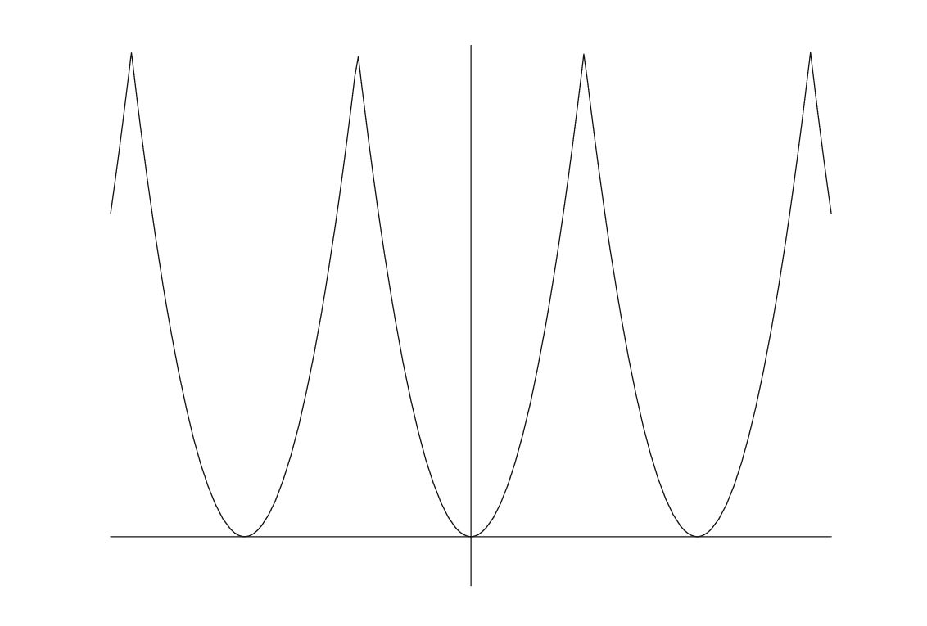
شکل 1: $f\left(x\right)=x^{2}$ در بازه $(-π,π\}$، گسترش داده شده تا $2π$-متناوب شود.

انواع همگرایی ها
انواع همگرایی ها را به سمت کلمه "نمایش داده شده" سوق می‌دهد. فرض هایی که ما در آخر روی تابع خود قرار می‌دهیم به نوع همگرایی ما بستگی دارد.

ضرایب فوریه
سری فوریه $f\left(x\right)$ است
$$f(x)=\frac{a_{0}}{2}+\sum_{n=1}^{∞}{[a_{n}\cos{\frac{nπx}{L}+b_{n}\sin{\frac{nπx}{L}}}]}$$که ضرایب آن در جدول 1 آمده است.

مرحله اول | $$a_{0}=\frac{1}{L}\int_{2L}{f(x)}ⅆx$$
مرحله دوم | $$a_{n}=\frac{1}{L}\int_{2L}{f\left(x\right)\cos{\frac{nπx}{L}}ⅆx}$$
مرحله سوم | $$b_{n}=\frac{1}{L}\int_{2L}{f\left(x\right)\sin{\frac{nπx}{L}}ⅆx}$$

جدول 1: مراحل محاسبه ضرایب فوریه

لم ریمان-لبگ
نخست باید مجموعه کانتور را معرفی کنیم که چند بعد اول آن در جدول 2 آورده شده است.
و شکل 2 نشانگر این است که چگونه مجموعه گسترش پیدا می‌کند.
جدول 2: بعد های مجموعه کانتور
 | بعد | ضرب در 3 | کپی جدید
نقطه | 0 | ← | $1=3^{0}$
تکه | 1 | ← | $3=3^{1}$
مربع | 2 | ← | $9=3^{2}$
مکعب | 3 | ← | $27=3^{3}$
C | x | ← | $2=3^{x}$

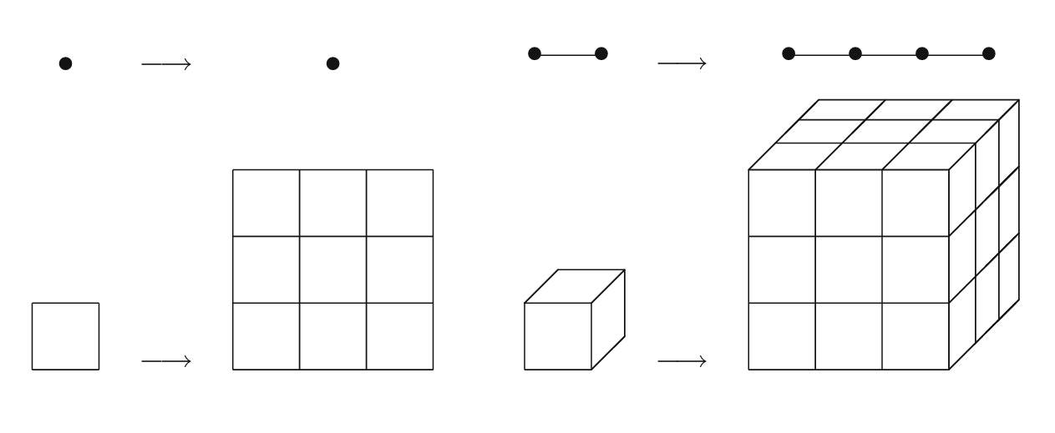
شکل 2: مراحل گسترش مجموعه کانتور

منابع و مراجع

[1] | J. Fourier، Théorie Analytique de la Chaleur، 1822.
[2] | W. A. Coppel، J.B. Fourier--On the Occasion of his Two Hundredth Birthday، American Mathematical Monthly، 1969.
[3] | S. Abbott، Understanding Analysis، Spriner، 2015, 2016.

Théorie Analytique de la Chaleur (The Analytical Theory of Heat)
Joseph Fourier (1768-1830)
[2] متن نقل قول شده از این منبع برداشته شده است.
Jean Le Rond d’Alembert (1717-1783)
D’Alembert’s wave equation

